«Судьбы – наши пристани…»
Судьба. Какая она? У некоторых - счастливая и радостная. Другим, чтобы найти свою судьбу, нужно преодолеть горести, предательство, разочарование. И только тогда человек определяет свой жизненный путь.
Каждый раз, когда я думаю о судьбе, вспоминаю свою бабушку Керн Нину Андреевну, так как именно она прожила очень непростую суровую жизнь. Рассказывая о бабушке, я как будто день за днем, год за годом иду по дороге её жизни.
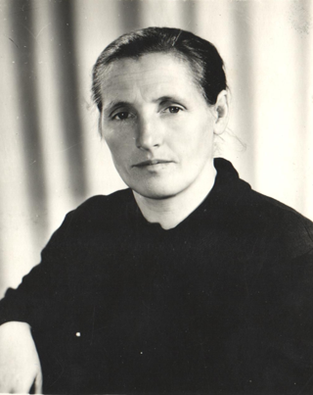
Керн Нина Андреевна родилась в 1934 г. в Саратовской области в хорошей дружной немецкой семье. В 1941 г., когда Нине было 7 лет, семью депортировали в Балахту, и жили они там пять лет. Дедушку на фронт не отправили из-за болезни. Родители Нины хотели, чтобы их дети учились. Но как только брат с сестрой пришли в школу, на них обрушились оскорбления других учеников, которые не уважали немцев и постоянно обижали Нину и её родственников: обзывали фашистами и врагами. Нина не могла терпеть все обиды, причиняемые детьми в школе, и рассказала об этом своим родителям. Они решили забрать детей из школы. С этого начался крутой поворот в жизни бабушки: Нина не получила образование. Но это была не последняя беда в их семье. Когда Нине исполнилось 14 лет, умер её отец,и семье было не на что жить. Ей пришлось пойти на работу. Нина была приучена родителями к любому труду. И когда предложили идти работать дояркой, она не раздумывая пошла. Потом работала помощником повара. Вот тут-то пригодилось всё то, чему учила её мама. Как ни старалась Нина, но денег всё равно не хватало не только на одежду и обувь, но и на еду. Голодные Нина и её брат ходили на помойки в поисках вещей. Но когда стало нечем платить за проживание хозяину, они переехали в деревню Тальники Новосёловского района. Но и там их жизнь не задалась. Соседи смотрели на них косо и шептались за спинами, так как их семья была в то время единственной в селе немецкой семьей.
После трёх лет жизни в Тальниках семья бабушки переехала в третье отделение Балахтинского совхоза, сейчас этот поселок называется Могучий. Здесь её младший брат Буксман Лев Андреевич, мой дедушка, нашел свою жену, и у него родилось четверо детей.
Тем временем Нина росла и расцветала, как цветок сирени, который в раннее время весны особенно радует. Это была весна жизни Нины. С каждым днем она становилась все красивее и красивее. Ёе волосы были чернее ночи, кожа становилась бархатной. Всё тело было стройное, и её шея напоминала тонкую шею юного лебедя, который так же, как и она, вступил в самостоятельную взрослую жизнь. Нина превращалась в настоящую женщину, которая могла за себя постоять. Всё чаще на ней красовались удивительные платья, которые шила сама, и некоторые мужчины стали воспринимать её, прежде всего, как женщину. Нина, благодаря своим навыкам по кухне, стала готовить для жителей поселка пирог ривилькуха, который «был родом» из Германии, но люди с удовольствием его ели и удивлялись его вкусу.
Вскоре в поселок приехал молодой человек Скрипальщиков Артур Эдуардович для того, чтобы найти работу. Ему сразу же понравилась девушка Нина, которая работала в то время дояркой, и спустя несколько месяцев, после настойчивых ухаживаний,Артур попросил её руку и сердце. Нина согласилась, и через несколько недель состоялась свадьба, на которой она впервые за долгие годы ощутила свое собственное счастье.
Через год у них родились близнецы Лариса и Ирина. Прошел еще один год и у Нины и Артура родились еще двое мальчиков: Владимир и Валерий. Когда Нина родила последнего, пятого ребенка, неожиданно скончался её муж, и она решила назвать своего сына Артуром в честь погибшего мужа.
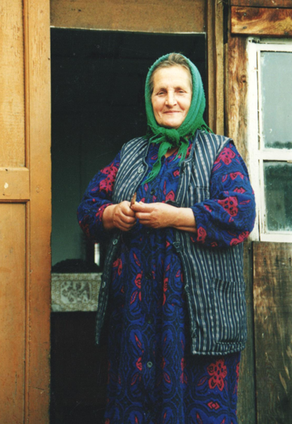
Послегибели мужа Нине пришлось воспитывать своих детей.Всякое было: и плакала по ночам, и отчаяние нападало. Да только решила тогда Нина не кланяться судьбе, а строить ее сама. Конечно, ей помогали её родственники, но все равно она знала, что детям нужен отец, а ещё раз замуж идти не хотела.
Подрастали дети, старшие помогали по хозяйству.Сбылась мечта моей бабушки: все дети получили образование. ВМогучем оставаться не стали, а уехали в город Красноярск. Сегодня они взрослые самостоятельные люди, но все равно они помнят свою маму и заботятся о ней.
Мама Нины умерла, и это было последнее горе в её жизни.
С тех пор она живет в Могучем,у нее много друзей, которым всёравно, немка ты или не немка, и они уважают её, потому что она очень много повидала в своей жизни и может дать совет, поддержать человека в трудную минуту. О её тяжелой и горькой жизни точно написала красноярская поэтесса Аида Федорова:
Когда тебе судьбой даны
Любви утраченной – продленье,
Надежды схлынувшей – приток,
Даря себя, скудеешь мало.

Буксман Анастасия, 9 класс

